美 국방장관, 필리핀 첫 방문…”인도∙태평양 평화 수호” 강조
- 무인 수상함, 첨단 무기 배치로 중국 견제 및 필리핀 국방 역량 강화

요약
- 3월 28일, 피트 헥세스 미국 국방장관 필리핀 첫 방문해 필리핀 마르코스 대통령과 회담
- Balikatan(발리카탄) 연합 훈련에서 최첨단 무기 배치를 통해 연합작전 역량 강화
- 인도∙태평양 지역에서 중국 견제 및 동맹국과의 협력 확대를 도모할 계획

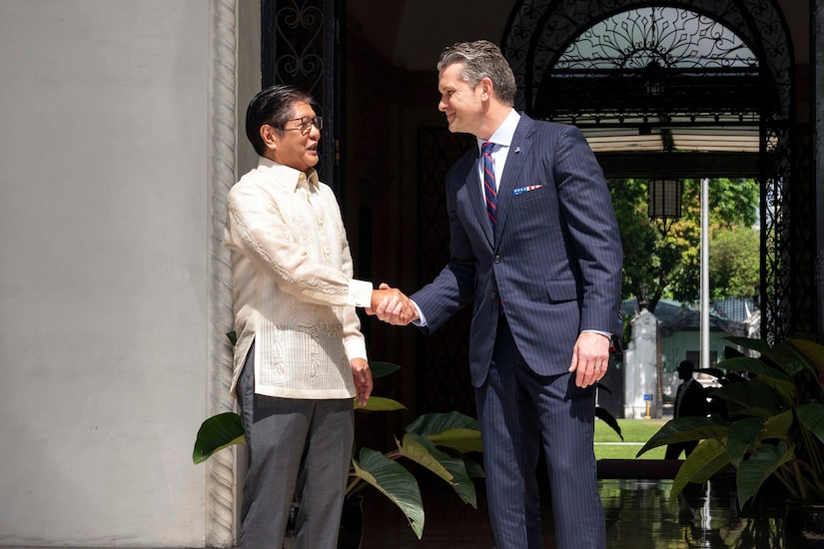

말라카낭 궁전, 마르코스 대통령과 만나는 미국 국방부 장관 피트 헥세스
자료원: 2025년 3월 28일, 미국 국방부 공식 홈페이지

- 미국 국방부 장관, 필리핀 방문해 양자 방위산업 협력 논의

- 피트 헥세스 미국 국방장관과 길베르토 테오도로 필리핀 국방장관은 “1951년 미-필리핀 상호방위조약(MDT)”에 대한 양국의 공동 의지 재확인
- 미국은 필리핀에 첨단 군사 역량 배치, 양자 훈련 계획, 방위 산업 협력 우선 합의, 양자 사이버 캠페인 개시 등을 협의
- 마르코스 대통령은 “필리핀을 첫 방문지로 방문한 것은 인도∙태평양 지역의 평화 유지를 위한 두 나라의 의지를 보여주는 매우 강력한 신호”라고 강조

- 미국-필리핀 연합 훈련 “Balikatan”, 첨단 군사 역량 배치 약속
- 4월에 실시되는 Balikatan(발리카탄) 군사훈련에서 “해군-해병대 원정 선박 차단 체계(NMESIS)”와 고성능 무인 수상함 배치 계획 발표
- 양자 방위산업 비전 협력서를 통해 무인 시스템, 물류 지원, 함정 유지 보수 등 우선 협력 분야를 명시하고, 필리핀의 국방 역량 강화를 기대한다고 밝힘
- 미국은 중국의 인도∙태평양 내 공세에 대한 억제력 강화와 동맹국과의 협력 확대를 통해 집단적 방위 역량을 강화할 계획

- 시사점
미국 국방부 장관의 이번 필리핀 방문은 중국의 해상 공세에 대응해 필리핀을 지원하겠다는 강력한 의지를 드러내고 있음. 전문가들은 미국이 기존의 ‘대서양 동맹’을 넘어 ‘태평양 동맹’ 강화에 주력하고 있으며, 이번 방위산업 협력 강화는 장기적·체계적 국방협력 확대의 신호로 평가. 한국 방산 기업들은 이번에 우선 협력 분야로 제시된 무인기, 감시체계, 원격조종 무기 등의 분야에서 협력 기회를 적극 모색하고, 시장 접근성을 높이는 전략 마련 필요.

자료원: AFP, 필리핀 현지 언론사, 미국 국방부 공식 홈페이지

